社区教育工作简报
第 一 期
（总第16期）
南充广播电视大学 2018年5月15日
【政策快递】

周延军：深化社区教育发展 加快建设学习型社会 大力提高国民素质
新华网报道 社区教育如何助力践行社会主义核心价值观？如何通过社区教育推动社会治理体系改革?如何加快终身教育体系构建和学习型社会建设？这是教育工作者始终在探索和思考的问题。“社区教育是继续教育的重要表现形式，在弘扬社会主义核心价值观、推动社会治理体系建设、传承中华优秀传统文化、形成科学文明生活消费方式、服务人的全面发展等方面都可以发挥的重要作用。”教育部社区教育研究培训中心常务副主任周延军说。
周延军介绍，30多年来，我国探索了具有中国特色的社区教育发展方式和路径，形成了东部沿海发达地区广泛开展、中西部地区逐步推进的发展格局。教育部以社区教育实验为抓手，在全国建设了249个社区教育实验区和示范区，推动社区教育在制度建设、体制机制建设、教育资源建设与整合、队伍建设、信息化应用以及监管管理建设等各方面取得了诸多创新突破与成熟经验，逐渐形成了具有本土特色的发展方式和路径，社区教育参与率和满意度逐步提高。
如果简单概括社区教育的职责和作用，周延军认为，社区教育是青少年的“第二课堂”，是新市民的“心灵家园”，是在职人员的“充电站”，是老年生活的“新舞台”，也是社会建设的“助推器”。
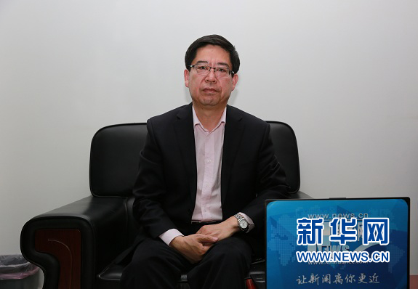
一、推进社区教育发展离不开各相关职能部门协同联动
2016年6月，教育部、民政部、财政部、人社部等九部门联合印发《关于进一步推进社区教育发展的意见》（以下简称《意见》）。这是我国多部门联合印发的第一个推进社区教育发展的指导性文件。在周延军看来，该《意见》的发布具有里程碑式的意义。他认为，该《意见》呈现出六个方面的亮点：一是重视顶层设计，对社区教育的未来提出了新目标、新要求和新举措；二是强化统筹协调，有利于推动形成政府统筹、部门联动、多元主体的社区教育协同治理的体制和运行机制；三是体现了实事求是的思想路线，充分吸收基层实践经验，更加有针对性和操作性；四是体现了“以民为本、服务为先、全员参与”的均衡理念,在内容、形式和方法上更贴近居民需求；五是体现了更好服务学习型城市建设的改革、发展重点，提出提升基础服务能力、完善“学分银行”制度、经费保障制度、师资队伍建设制度和督导评估机制等举措，将进一步规范、完善社区教育体系；六是体现了“直面难点、破解困境”的创新精神，提出以城带乡，整合资源，统筹协调发展，着力补足农村社区教育短板，将有力推动社区教育向更高层次发展。
周延军表示，《意见》印发后，引起了各地各部门高度重视。目前，已有22个省（自治区、直辖市）转发了《意见》，出台了实施意见或行动计划；24个省（直辖市和自治区）依托开放大学（广播电视大学）设立了社区教育指导服务机构，在区市一级设立了社区教育指导机构276个（占比75%）。
二、社区教育实验实践走向全覆盖
《意见》颁布之后，东部地区进一步强调社区教育创新，中西部地区也纷纷重视社区教育探索，社区教育实验、实践正在走向全覆盖。各地都强调办好家门口的社区教育，服务重心不断下移，内容形式更加丰富，教育资源融通共享，服务能力显著提高，发展环境更加优化，居民参与率和满意度显著提高。中西部地区通过出台相关文件、举办社区教育研讨会、研修班，开展课题研究、实验项目，大大促进了中西部地区社区教育的进程。
另外，各地纷纷建立社区教育指导中心，通过开放大学（广播电视大学）各层级办学单位的主动介入，使社区教育办学实体快速向下延伸，指导和引领作用凸显。
《意见》颁布之后，社区教育实践更加强调要在内容、形式和方法上都更贴近居民的需求。通过推动社区教育资源整合与共享，丰富内容与形式，网站与运营数字化学习资源建设与共享，建设一批具有地域特色的本土化课程提升了服务重点人群能力；通过加强队伍专业化建设、课程建设规范与特色并举，使社区教育内涵提升、品牌特色更加明显。
三、建设“学习型社会” 还需要大力发展好老年教育
作为社区教育的重要组成部分，建设“学习型社会”还需要大力发展老年教育。数据显示，到2017年底，我国60岁以上老年人口2.41亿，占总人口17.3%。周延军表示，社区是老年人居住和养老的依托，应对人口老龄化趋势，要大力发展社区老年教育，首要任务仍是改善老年教育“学”与“教”的供给平衡。国务院办公厅2016年印发的《老年教育发展规划（2016—2020年）》，提出要加快发展老年教育、扩大老年教育供给，将建立健全“县（市、区）—乡镇（街道）—村（居委会）”三级社区老年教育网络。据他介绍，目前国内一些省级电大正在利用互联网的优势向地方政府提出申请开办网上老年大学，利用现代信息技术推动老年教育发展。
值的注意的是，虽然社区教育得到各级政府和社会组织越来越多的重视，但目前我国社区教育发展仍然存在发展布局不够平衡、内涵建设有待提升等问题。周延军建议可从四个方面着手应对困难和挑战：
一是加强制度建设，促进社区教育规范化、制度化发展。地方上也要尽可能出台相关条例、规章制度。
二是加强政府统筹主导、多方协同推进。坚持建立和完善社区教育联席会、理事会、董事会制度的同时，完善社会各方参与的协商、合作机制，引入市场机制，进一步激发基层社区教育的活力，形成合力。
三是加强各类教育互相融合。整合社区教育资源，包括各级各类学校资源、社区资源和社会资源。加强高等职业教育和职业教育、继续教育的融合，正规教育和非正规教育的融合，学历教育与非学历教育的融合，网络教育和普通教育的融合。
四是加强宣传，营造气氛，激发社区居民学习活力，满足全体居民学习需求。媒体提升宣传力度，全社会重视全民终身学习，要通过多种途径和形式积极引导牢固树立终身学习理念。

【经验交流】

龙泉驿区举行“尚学龙泉·红十字应急救护”技能大赛

5月8日是世界红十字日。为了更好服务广大市民学习需求，充分整合各部门资源，积极培育学习型团队，当日上午，由龙泉驿区社区教育中心、区急救指挥中心、区红十字会联合举办的“尚学龙泉•红十字应急救护”技能大赛在振中创客学院大礼堂成功举行。全区12个街道（镇乡）12支代表队36名选手参赛。
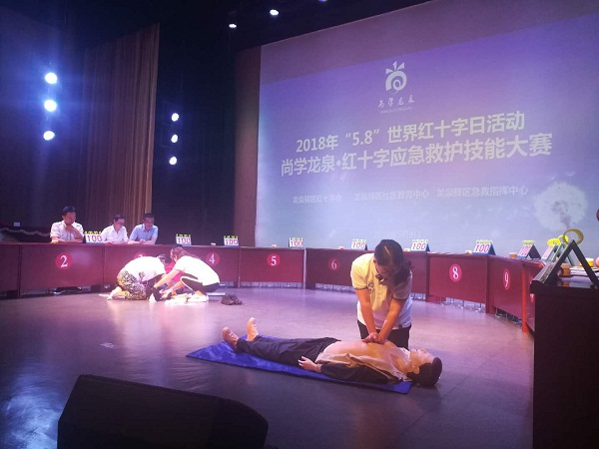
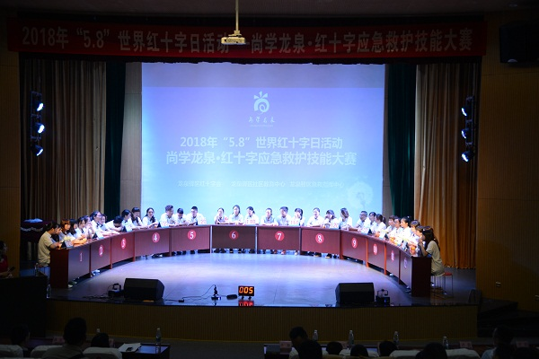

应急救护知识竞赛

模拟现场应急救护

本次技能大赛选手是在全区“尚学龙泉·救护员”学习团队中通过初赛选出的。比赛分为两个环节，一是应急救护技能比赛，二是应急救护知识竞赛，比赛还穿插了现场观众互动抢答和急救培训成果展播。
本次技能大赛的成功举行，营造了终身学习氛围，宣传和普及了应急救护知识，展示了龙泉驿区急救培训学习团队的成果，推动了学习型社区建设，促进了社区教育深度融入社区治理建设。

自贡电大走近“农民夜校” 助推扶贫扶智

为认真贯彻落实习近平总书记来川视察重要讲话精神，充分发挥广播电视大学和社区大学的教学资源优势，5月3日上午，自贡广播电视大学、自贡社区大学走近富顺县兜山镇正义村，为村民送去了丰富的文化精神大餐，助推该村“农民夜校”提档升级，助力脱贫攻坚。
电大的老师们以《以友善为邻，与诚信为友，共创和谐家园》《爱国与感恩》等主题对十九大精神进行了生动的宣讲，并与现场村民热情互动；社区大学的学员们带来的“三句半”——“十九大指引新航向”和独唱节目获得了阵阵掌声。来自该市疾控中心的专家现场给村民讲述了农村常见疾病预防与控制知识，让大家受益匪浅。
此次活动通过村民们喜闻乐见的形式，从文化建设、心理健康、道德风尚、创新意识等方面入手，积极引导村民自觉树立脱贫的新理念、新思想，受到了村民的广泛欢迎。
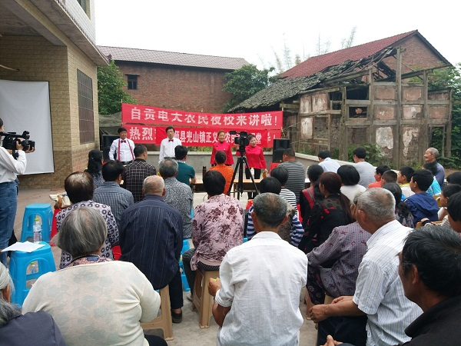
十九大精神宣讲现场

【活动集萃】

它山之石可攻玉 取长补短谋发展
——昝平校长率队学习考察广元、巴中、达州电大
新时代新征程，新班子新作为。放眼全国开放教育发展态势，环视省内其他电大在社区教育、非学历培训工作上取得的成绩以及内控制度建设方面可资借鉴的做法，南充电大怎样对接党中央“乡村振兴战略”和市委市政府重大决策部署，结合市情校情，找到转型发展、可持续发展的切入点和突破口？怎样依托项目建立健全切实管用的社区教育、非学历培训领导体制和运行机制？带着这些问题，南充电大党委书记、校长昝平率副校长王宇平、王旗和相关中层干部，于4月17日-19日前往广元、巴中、达州电大进行了学习考察。
学习考察组一行通过实地参观、座谈交流、观看视频宣传片、翻阅专题材料和工作简报等形式，对三所电大有关工作的挂牌启动、拓展宣传、经费保障、政策支撑等情况进行了比较深入全面的了解，进一步明确了下一步的工作方向，增添了信心和决心。
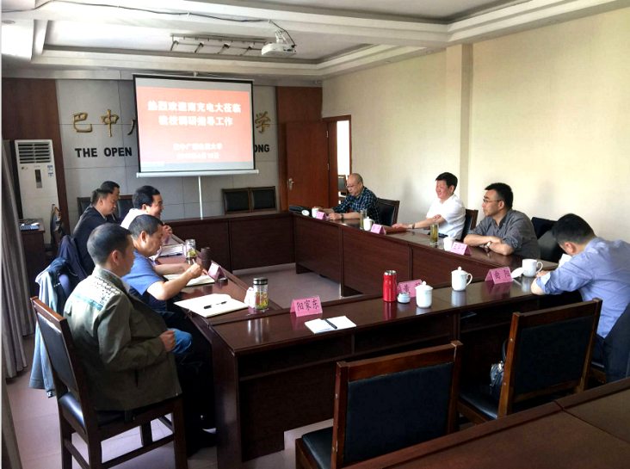
昝校长指出：三所学校各有各的精彩，各有各的招数，我们正视自己的差距短板，外出学习考察，目的就是取长补短，增添措施赶上去。学校将尽快与有关地方和单位联系，以“一村一”项目为载体开展工作、打开局面。
学习考察组在巴中电大座谈

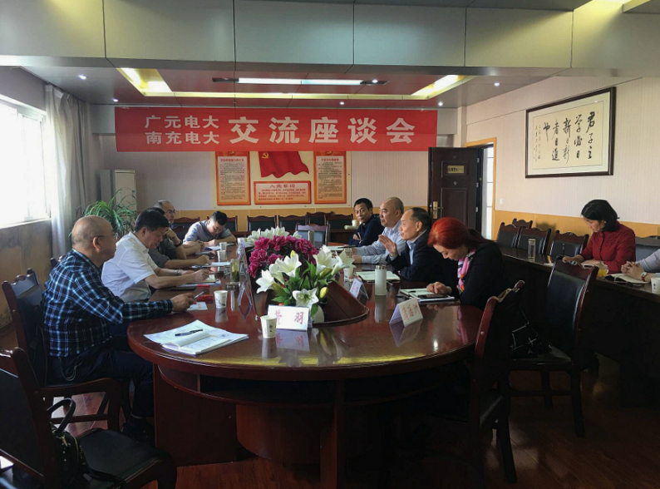
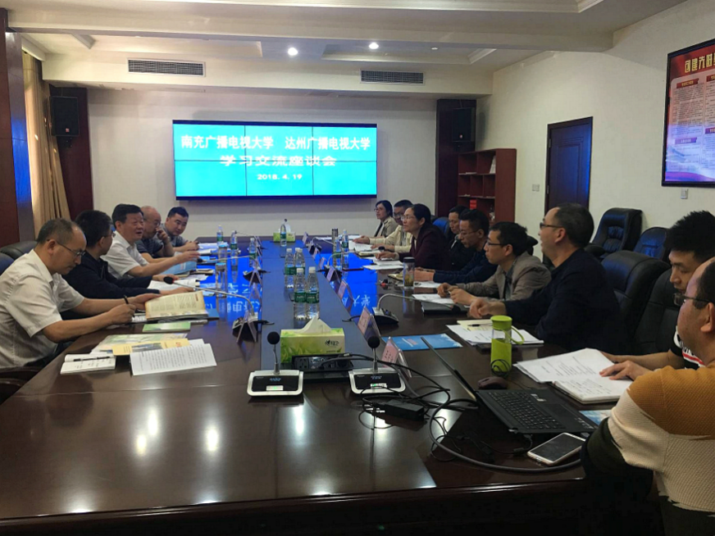
学习考察组在达州电大座谈
学习考察组在广元电大座谈

社区老年合唱班 欢歌笑语快乐多
——南充电大社区教育合唱班“开唱啦”
为丰富社区退休老年人的精神文化生活，陶冶情操、促进健康，3月28日，南充电大社区教育“老年合唱班”公益活动在川北医学院礼堂正式开始。社区老年朋友们通过活动，感受到了“老有所教、老有所学、老有所乐、老有所为”的快乐。
合唱班每年开办两期，每周三下午两点半开始上课。合唱班教室济济一堂，不时传来“mi—mi—ma--ma”的声音。这期合唱班授课教师是我校社区教育志愿者杨颜蓉老师。目前有学员80人。虽然有的学员没有声乐基础，有的连乐谱都不认识，但是杨老师非常细心耐心的教大家发音、识谱，学员们都非常喜欢杨老师。一位姓谢的学员说：“我今年70岁了，才搬过来和儿子住在一起，也不认识什么人。每天子女都去上班了，自己一个人在家里很无聊，说话的人也没有一个。一个偶然的机会，听说南充电大要在我们社区开办合唱班，老人们可以聚在一起，我虽然识不来谱，但是平时也喜欢唱歌，所以就报名参加了合唱班。有了社区合唱班这个温暖的大家庭，我的生活不再孤单了！”

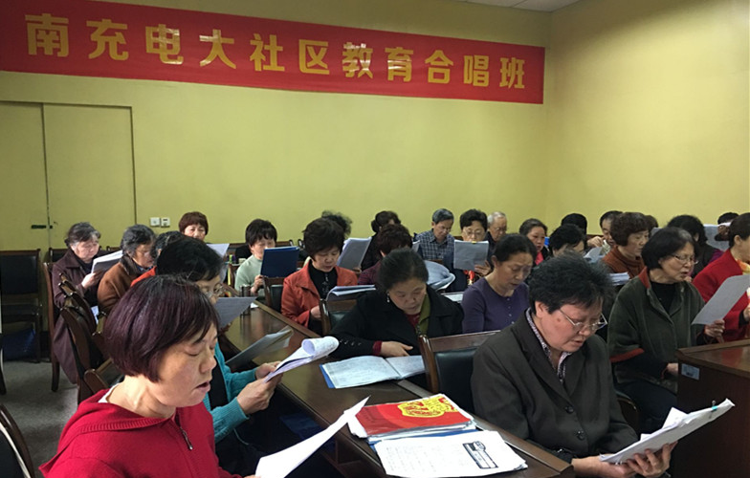

合唱班现场

我校7个社区教育资源建设项目圆满完成
5月2日，我校申报的7个四川电大社区教育资源建设项目在学校领导的关心与支持下圆满完成了最后的微视频编辑工作。7个项目从去年9月与省校签订合同以来，各项目组负责人及成员积极准备资料、素材，深入实地拍照摄影进行后期制作，确保按照合同要求的指标完成了课题。
目前7个项目微视频均已刻成光盘上交省电大验收。
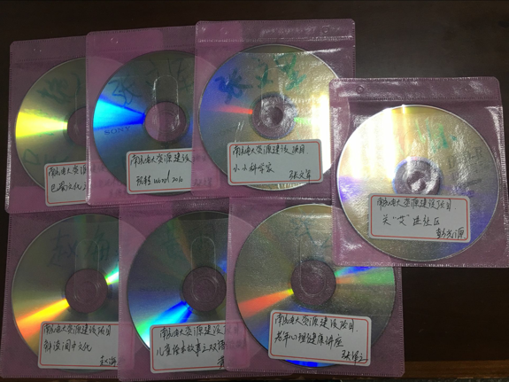

乡村振兴 农村社区教育新方向
——南充电大大佛村、羊角山村社区教育学习中心成立
乡村振兴正当时。为贯彻落实习近平总书记来川视察重要讲话精神，把发展现代农业作为实施乡村振兴战略的重中之重，把生活富裕作为实施乡村振兴战略的中心任务，南充电大社区教育助力乡村振兴，对接群众需求，结合农村实际情况量身定制“培训菜单”，办好农民夜校，让村民掌握农业技术，在乡村传播文明新风。
5月9日上午，南充电大3位老师驱车2小时来到南部县的碑院镇大佛村和大王镇羊角山村挂牌成立了社区教育学习中心。南充电大社区教育在农村落地生根。社区教育学习中心挂牌仪式结束后，南充电大为学习中心赠送了图书，扶贫帮扶干部与大佛村和羊角山村领导交流了工作，社区教育处同志就如何丰富村民的文化生活，约请农技人员开展农业实用技术讲座培训等问题，与村干部进行了商讨。
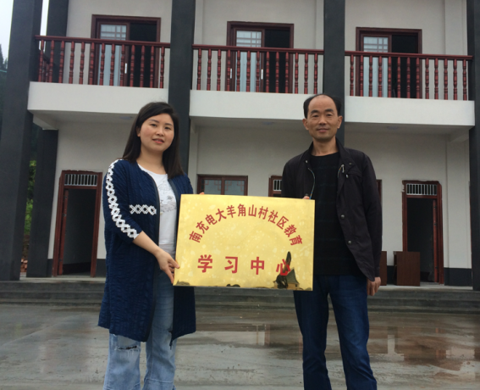
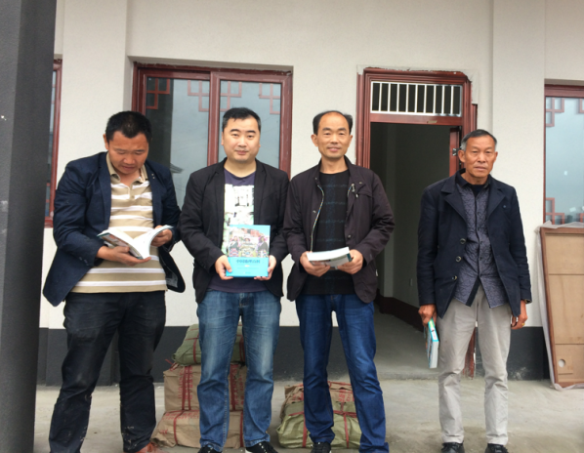

南充电大羊角山村社区教育学习中心成立
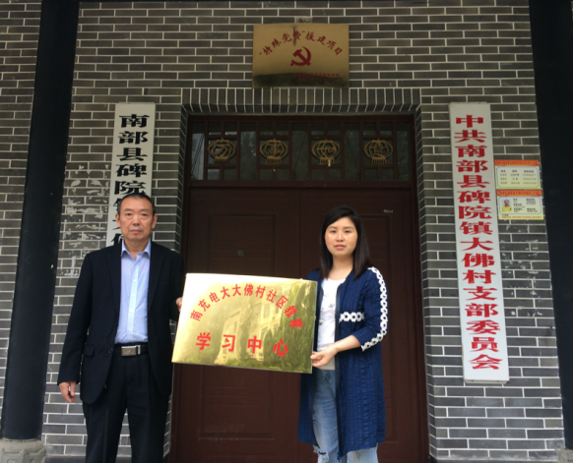
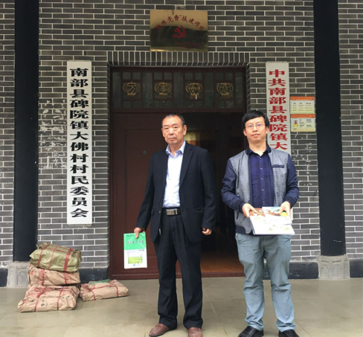

南充电大大佛村社区教育学习中心成立
心

报送：四川电大社区教育处，南充市教体局，顺庆区委宣传部，和平路、新建街道办事处，花园坝社区、柳林路社区，南充电大各领导、处室

（共印40份）

